SODA PEAK B — MICRO LEAD (0:00 a 2:26) — Transcrição EN + Tradução PT-BR + Prints
Fonte: 'Soda Peak B - 04/11' (Drive, 68:54, 404x720). Trecho extraído: 0:00 a 2:26 (micro lead). Transcrição: AssemblyAI (speaker labels, até 2:27). Tradução fiel: nomes, marcas, polegadas, porcentagens e referências mantidos como falados. Personagens identificados pelas imagens: médico narrador (avatar; abre em selfie e depois de jaleco), Richard (paciente, depoimento) e Terry Crews (avatar, apresentado como 'paciente de Hollywood'). O fim da micro lead apresenta o Dr. Peter Attia como quem vai mostrar a receita. Contém b-roll explícito, descrito de forma neutra nas legendas.
Minutagens: cada trecho traz o [m:ss] em que começa. Prints: um frame de cada cena/b-roll, com legenda descrevendo a imagem e o texto queimado no vídeo, nomeados ml_descricao_HH-MM-SS.jpg na pasta frames/.
Falantes: MÉDICO (narrador, avatar) · RICHARD, 58 ANOS (paciente) · TERRY CREWS (avatar, 'paciente de Hollywood')

MICRO LEAD — Soda Peak B [0:00 – 2:26]

Transcrição em inglês
[0:00] MÉDICO (narrador, avatar): Listen carefully. 90% of these baking soda tricks are scams, and today I am going to spit in the face of all these scammers who are teaching the wrong technique because I tested all of them, and now I can prove to you which one actually works. If your goal is to make your tool hard as steel, you need to use the right baking soda and the right way.
[0:16] MÉDICO (narrador, avatar): My wife opened the back door when I did this baking soda horse trick in the shower last night, and now I am going to prove it to you live using real science that the real baking soda trick to get hard again works and is simpler than it looks. I am tired of seeing men getting fooled with fake promises and lies about erectile dysfunction. 99% of men don't know this, but the real cause of your failure is not age, low testosterone, too much porn, or psychological.
[0:37] MÉDICO (narrador, avatar): After analyzing thousands of erectile dysfunction cases, an independent group of Harvard researchers discovered a secret Pfizer has been trying to hide for years. There is a modern toxin created by industrial food that sticks to the arteries of the penis, clogs circulation, and kills the pressure where it matters most. This is called castration blockage.
[0:53] MÉDICO (narrador, avatar): If you have never heard of it, I am going to show you now. I want you to look at this exam right here. This is the result of my patient Richard, 58 years, diabetic, and who has been using Cialis 20 milligrams for 4 years. He has 5.2 inches and can't stay hard for more than 3 minutes. Today is Richard's 3rd day using the baking soda trick, and look!
[1:11] MÉDICO (narrador, avatar): In just a few days, doing the hack the right way, all the toxin that was sabotaging his erection was dissolved. Blood flow increased 542%, and he reached 8.1 inches! Do you see how powerful this is? And in a completely natural way! When baking soda is combined with the 2 right ingredients, in the exact proportion, it dissolves the castration blockage directly in the microvessels in just 13 seconds.
[1:31] RICHARD, 58 ANOS (paciente): I am Richard and Dude. This is 90 times better than any pill you take, but it only works if you do the recipe the right way. My cock is pulsing really hard now. It is so insane that my wife is addicted to sex. She became a nymphomaniac.
[1:45] MÉDICO (narrador, avatar): Without taking blue pills, without pumps, without hyaluronic acid penile fillers, and without spending thousands of dollars on treatments that don't work. See what my Hollywood patient said on a podcast.
[1:53] TERRY CREWS (avatar, 'paciente de Hollywood'): It is a shame for a man to go soft when he is about to fuck his woman. Dude, if you have baking soda at home, your problem is solved. This horse trick is gonna make you impale your woman with dick and push hard into all her little pink holes.
[2:07] MÉDICO (narrador, avatar): But for this to really work, the baking soda needs to be combined with 2 specific ingredients that so far nobody has shown in the fake versions circulating on the internet. But what are those ingredients? That is exactly what Dr. Peter Attia is going to show you in this video. And I guarantee, if this combination does not raise your flow within 5 days, not even Viagra and Cialis together are going to work for you.
[2:26] MÉDICO (narrador, avatar): Let's start!

Tradução PT-BR
[0:00] MÉDICO (narrador, avatar): Ouça com atenção. 90% desses truques de bicarbonato são golpe, e hoje eu vou cuspir na cara de todos esses golpistas que estão ensinando a técnica errada, porque eu testei todos eles, e agora posso te provar qual realmente funciona. Se o seu objetivo é deixar a sua ferramenta dura como aço, você precisa usar o bicarbonato certo, do jeito certo.
[0:16] MÉDICO (narrador, avatar): Minha esposa liberou a porta dos fundos quando eu fiz esse truque do cavalo com bicarbonato no chuveiro ontem à noite, e agora vou te provar ao vivo, usando ciência de verdade, que o verdadeiro truque do bicarbonato para voltar a ficar duro funciona e é mais simples do que parece. Estou cansado de ver homens sendo enganados com promessas falsas e mentiras sobre disfunção erétil. 99% dos homens não sabem disso, mas a verdadeira causa da sua falha não é idade, testosterona baixa, pornografia demais nem psicológico.
[0:37] MÉDICO (narrador, avatar): Depois de analisar milhares de casos de disfunção erétil, um grupo independente de pesquisadores de Harvard descobriu um segredo que a Pfizer vem tentando esconder há anos. Existe uma toxina moderna, criada pela comida industrial, que gruda nas artérias do pênis, entope a circulação e mata a pressão onde ela mais importa. Isso se chama bloqueio de castração.
[0:53] MÉDICO (narrador, avatar): Se você nunca ouviu falar disso, vou te mostrar agora. Quero que você olhe este exame aqui. Este é o resultado do meu paciente Richard, 58 anos, diabético, que usa Cialis 20 miligramas há 4 anos. Ele tem 5,2 polegadas e não consegue ficar duro por mais de 3 minutos. Hoje é o 3º dia do Richard usando o truque do bicarbonato, e olha!
[1:11] MÉDICO (narrador, avatar): Em poucos dias, fazendo o macete do jeito certo, toda a toxina que estava sabotando a ereção dele foi dissolvida. O fluxo sanguíneo aumentou 542%, e ele chegou a 8,1 polegadas! Você vê como isso é poderoso? E de forma completamente natural! Quando o bicarbonato é combinado com os 2 ingredientes certos, na proporção exata, ele dissolve o bloqueio de castração diretamente nos microvasos em apenas 13 segundos.
[1:31] RICHARD, 58 ANOS (paciente): Eu sou o Richard, e cara, isso é 90 vezes melhor do que qualquer comprimido que você toma, mas só funciona se você fizer a receita do jeito certo. Meu pau está latejando forte agora. É tão insano que a minha esposa está viciada em sexo. Ela virou ninfomaníaca.
[1:45] MÉDICO (narrador, avatar): Sem tomar comprimido azul, sem bomba, sem preenchimento peniano com ácido hialurônico e sem gastar milhares de dólares em tratamentos que não funcionam. Veja o que o meu paciente de Hollywood disse num podcast.
[1:53] TERRY CREWS (avatar, 'paciente de Hollywood'): É uma vergonha um homem amolecer bem na hora de comer a mulher dele. Cara, se você tem bicarbonato em casa, o seu problema está resolvido. Esse truque do cavalo vai fazer você empalar a sua mulher de pau e meter forte em todos os buraquinhos rosados dela.
[2:07] MÉDICO (narrador, avatar): Mas, para isso funcionar de verdade, o bicarbonato precisa ser combinado com 2 ingredientes específicos que até agora ninguém mostrou nas versões falsas que circulam na internet. Mas quais são esses ingredientes? É exatamente isso que o Dr. Peter Attia vai te mostrar neste vídeo. E eu garanto: se essa combinação não aumentar o seu fluxo em 5 dias, nem Viagra e Cialis juntos vão funcionar para você.
[2:26] MÉDICO (narrador, avatar): Vamos começar!

Prints visuais (63 cenas)
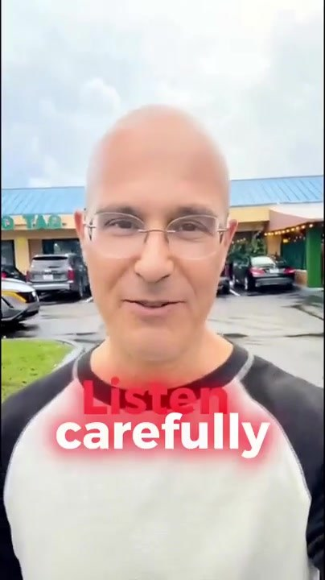  📷 0:00 — Abertura: médico careca de óculos em selfie num estacionamento; lettering 'Listen carefully'  ml_medico_selfie_listen_carefully_00-00-00.jpg | 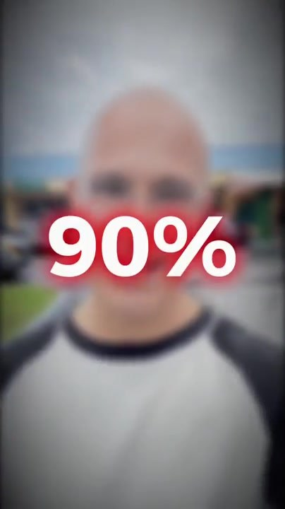  📷 0:01 — Lettering vermelho '90%' sobre o médico desfocado  ml_lettering_90_por_cento_00-00-01.jpg | 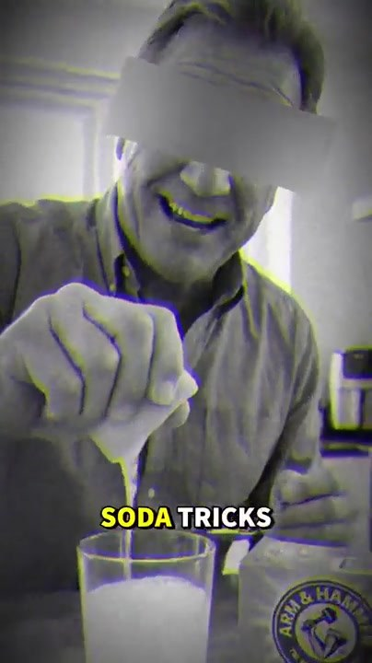  📷 0:02 — Homem com tarja nos olhos (preto e branco) mexendo copo com bicarbonato; legenda 'SODA TRICKS'  ml_homem_tarja_olhos_soda_tricks_00-00-02.jpg
  📷 0:03 — Lettering 'are scams' com triângulo de alerta vermelho  ml_lettering_are_scams_alerta_00-00-03.jpg | 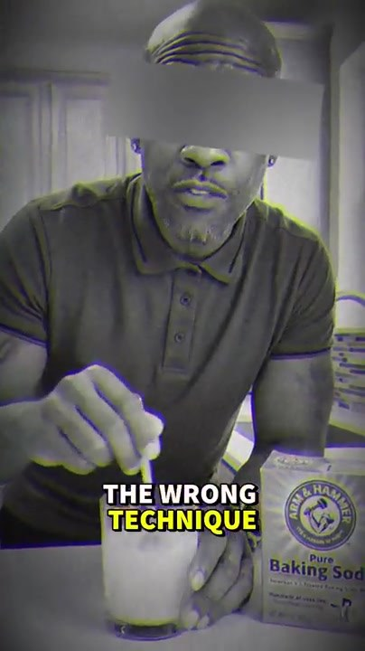  📷 0:07 — Homem com tarja mexendo bicarbonato; legenda 'THE WRONG TECHNIQUE'  ml_homem_tarja_the_wrong_technique_00-00-07.jpg | 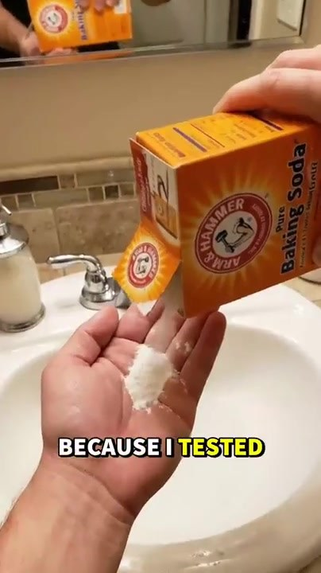  📷 0:08 — Caixa de Arm & Hammer despejando bicarbonato na mão sobre a pia; legenda 'BECAUSE I TESTED'  ml_bicarbonato_arm_hammer_mao_pia_00-00-08.jpg
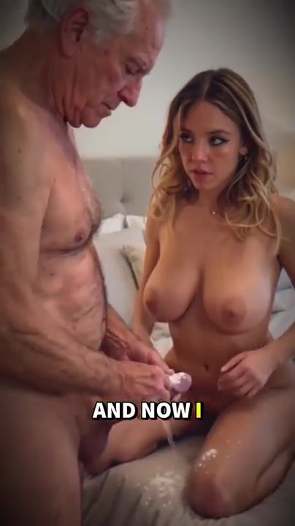  📷 0:09 — B-roll explícito: homem idoso e mulher nus; legenda 'AND NOW I'  ml_broll_casal_idoso_and_now_i_00-00-09.jpg | 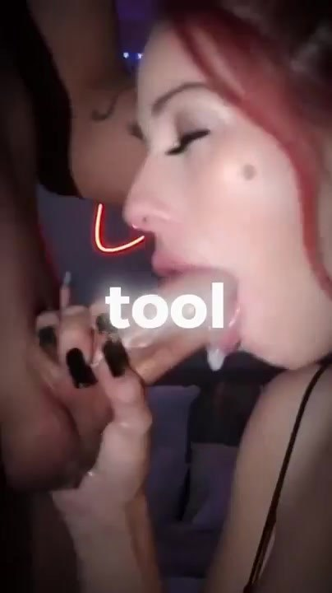  📷 0:12 — B-roll explícito com lettering 'tool'  ml_broll_lettering_tool_00-00-12.jpg | 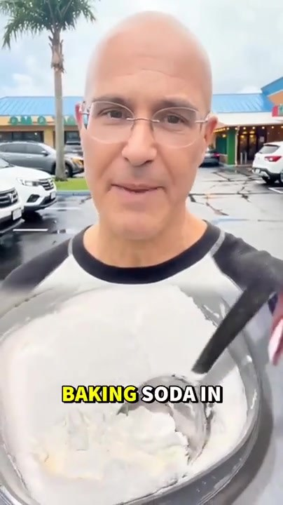  📷 0:14 — Médico em selfie com tigela de bicarbonato sobreposta; legenda 'BAKING SODA IN'  ml_medico_tigela_bicarbonato_baking_soda_in_00-00-14.jpg
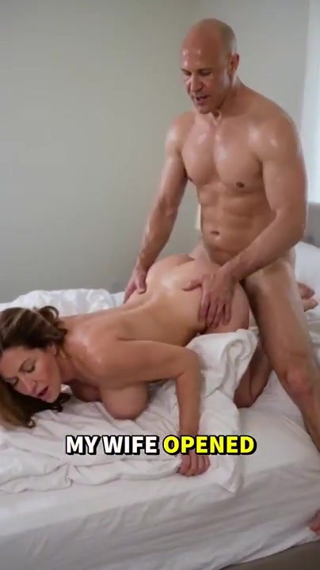  📷 0:16 — B-roll explícito na cama; legenda 'MY WIFE OPENED'  ml_broll_my_wife_opened_00-00-16.jpg | 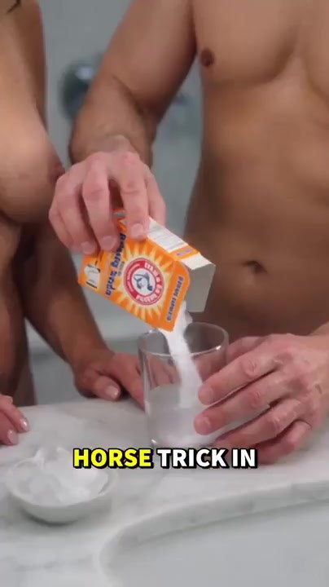  📷 0:18 — Homem nu despejando Arm & Hammer em copo ao lado da mulher; legenda 'HORSE TRICK IN'  ml_casal_nu_bicarbonato_copo_horse_trick_00-00-18.jpg | 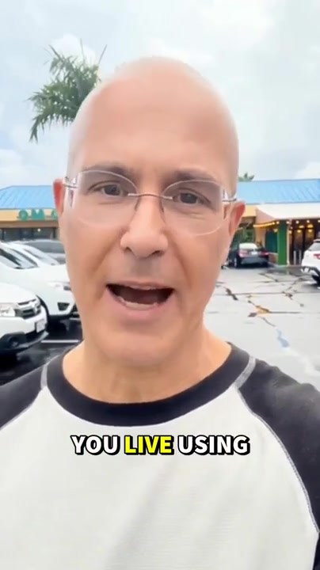  📷 0:21 — Médico em selfie; legenda 'YOU LIVE USING'  ml_medico_selfie_live_using_00-00-21.jpg
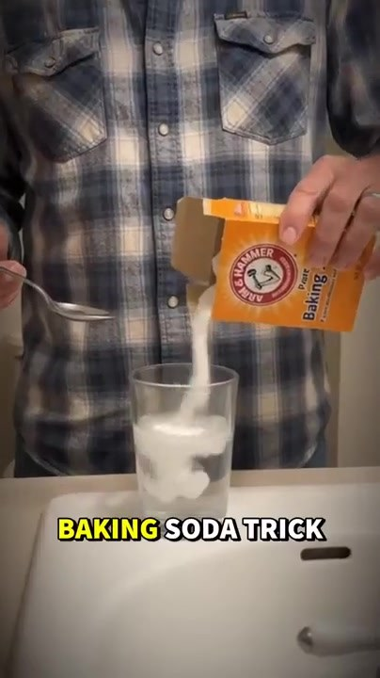  📷 0:23 — Bicarbonato despejado em copo d'água; legenda 'BAKING SODA TRICK'  ml_bicarbonato_copo_camisa_xadrez_00-00-23.jpg |   📷 0:24 — B-roll explícito com lettering 'hard again'  ml_broll_lettering_hard_again_00-00-24.jpg | 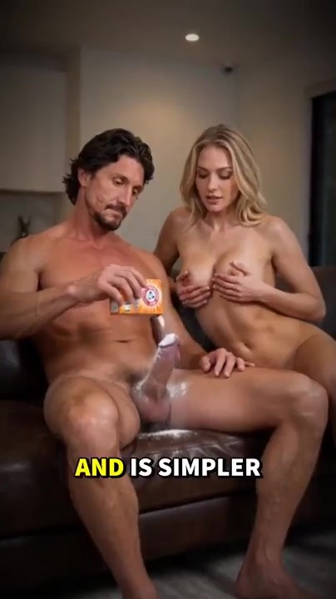  📷 0:25 — Casal nu no sofá com caixa de bicarbonato; legenda 'AND IS SIMPLER'  ml_casal_sofa_bicarbonato_simpler_00-00-25.jpg
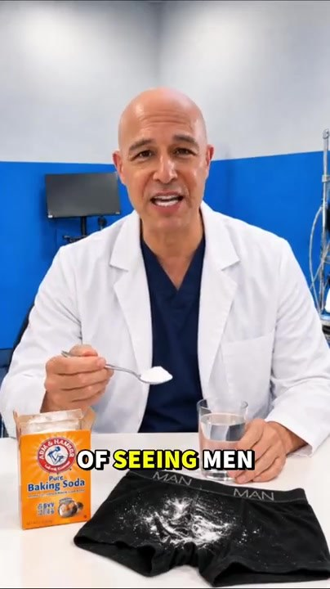  📷 0:27 — Médico de jaleco à mesa com Arm & Hammer, copo e cueca preta com pó; legenda 'OF SEEING MEN'  ml_medico_jaleco_bicarbonato_cueca_00-00-27.jpg | 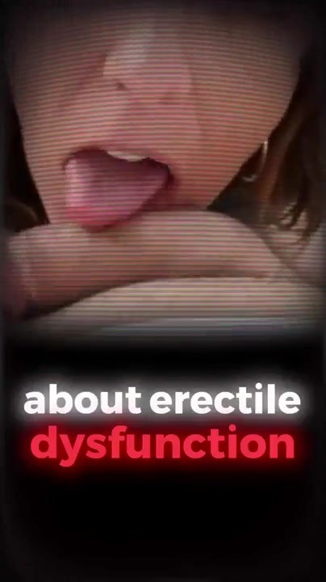  📷 0:30 — Lettering 'about erectile dysfunction' sobre b-roll  ml_lettering_about_erectile_dysfunction_00-00-30.jpg | 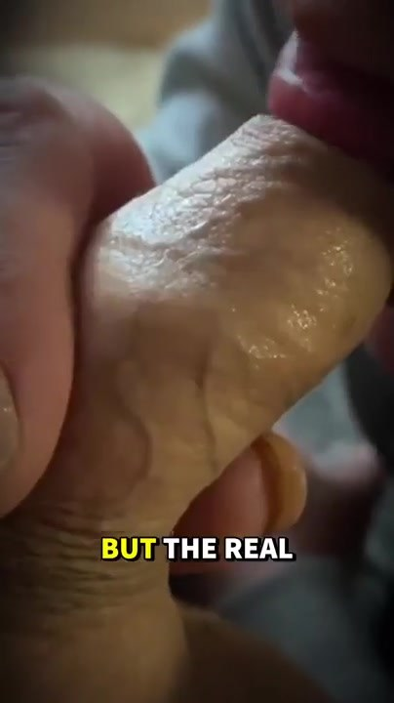  📷 0:32 — Close de pênis flácido; legenda 'BUT THE REAL'  ml_close_penis_flacido_the_real_00-00-32.jpg
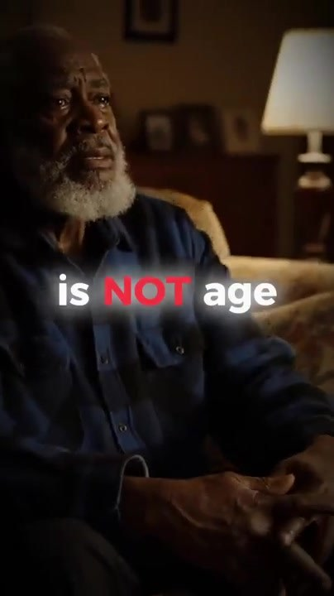  📷 0:34 — Idoso negro sentado; lettering 'is NOT age'  ml_idoso_lettering_is_not_age_00-00-34.jpg |   📷 0:35 — Idoso nu no sofá com celular; lettering 'too'  ml_idoso_celular_too_much_porn_00-00-35.jpg | 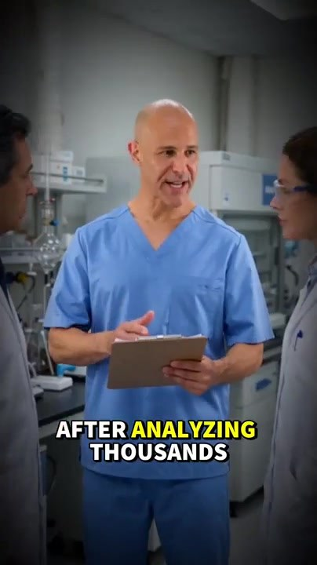  📷 0:37 — Médico de pijama azul com prancheta num laboratório; legenda 'AFTER ANALYZING THOUSANDS'  ml_medico_hospital_prancheta_harvard_00-00-37.jpg
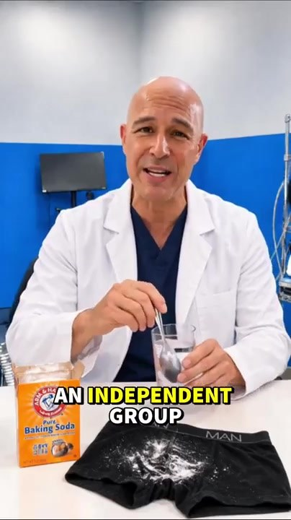  📷 0:40 — Médico de jaleco à mesa com Arm & Hammer; legenda 'AN INDEPENDENT GROUP' (… of Harvard researchers)  ml_medico_jaleco_harvard_researchers_00-00-40.jpg | 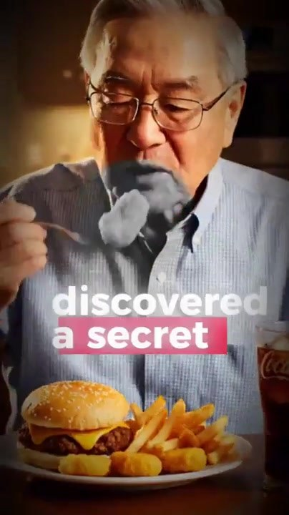  📷 0:42 — Idoso comendo hambúrguer e batata frita; lettering 'discovered a secret'  ml_idoso_hamburguer_discovered_secret_00-00-42.jpg |   📷 0:43 — Equipe em laboratório; legenda 'PFIZER HAS BEEN'  ml_laboratorio_pfizer_has_been_00-00-43.jpg
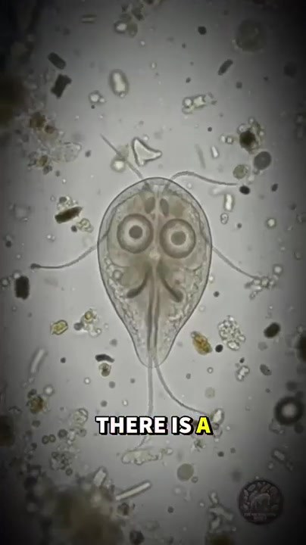  📷 0:45 — Microscopia de organismo (toxina); legenda 'THERE IS A'  ml_microscopia_toxina_there_is_a_00-00-45.jpg | 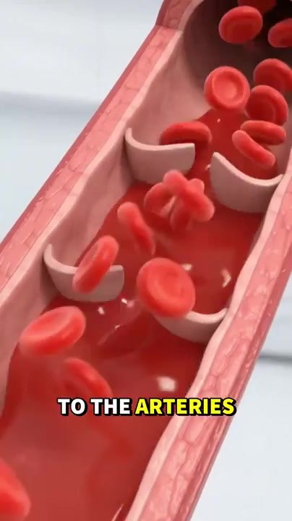  📷 0:48 — Artéria com hemácias; legenda 'TO THE ARTERIES'  ml_arteria_hemacias_to_the_arteries_00-00-48.jpg | 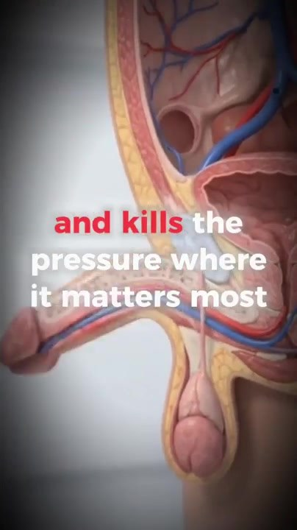  📷 0:51 — Anatomia do pênis; lettering 'and kills the pressure where it matters most'  ml_anatomia_kills_the_pressure_00-00-51.jpg
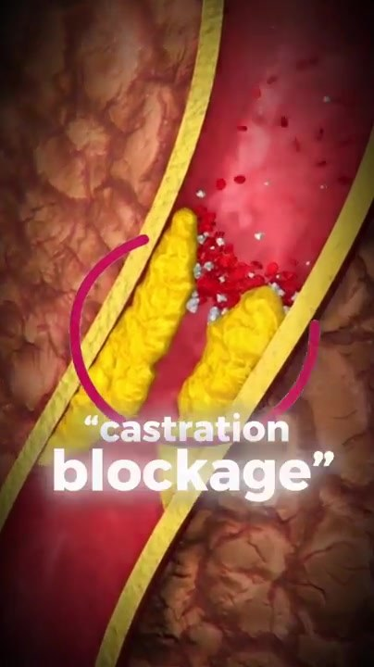  📷 0:53 — Artéria com placa amarela circulada; lettering 'castration blockage'  ml_arteria_placa_castration_blockage_00-00-53.jpg | 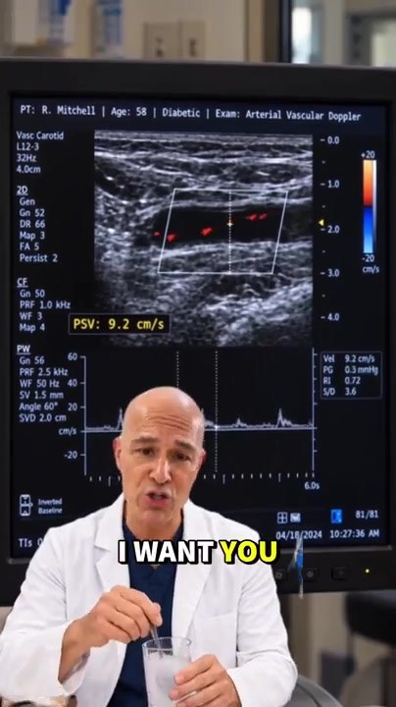  📷 0:56 — Exame Doppler arterial (R. Mitchell, 58, diabético, PSV 9,2 cm/s) com o médico embaixo; legenda 'I WANT YOU'  ml_exame_doppler_psv_9_2_00-00-56.jpg | 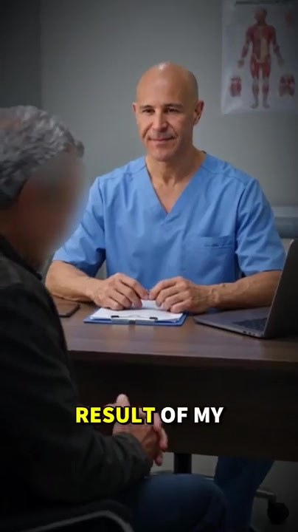  📷 0:58 — Médico de pijama azul atendendo paciente; legenda 'RESULT OF MY'  ml_medico_consultorio_paciente_richard_00-00-58.jpg
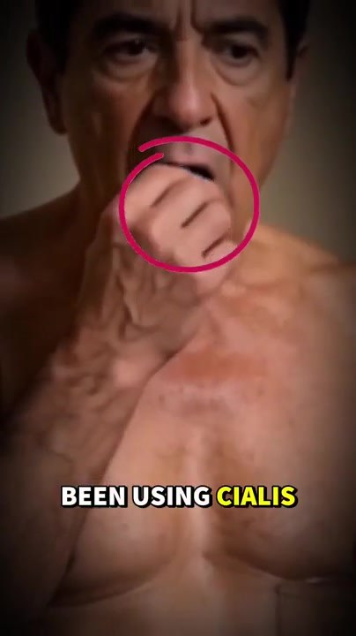  📷 1:02 — Homem sem camisa tomando comprimido (circulado); legenda 'BEEN USING CIALIS'  ml_richard_comprimido_cialis_00-01-02.jpg |   📷 1:06 — Lettering '5.2 inches and can't stay hard for more than 3 minutes'  ml_lettering_5_2_inches_3_minutes_00-01-06.jpg | 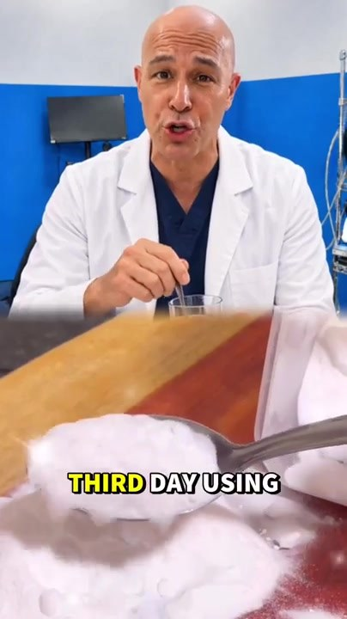  📷 1:08 — Médico com colher de bicarbonato em primeiro plano; legenda 'THIRD DAY USING'  ml_medico_colher_bicarbonato_third_day_00-01-08.jpg
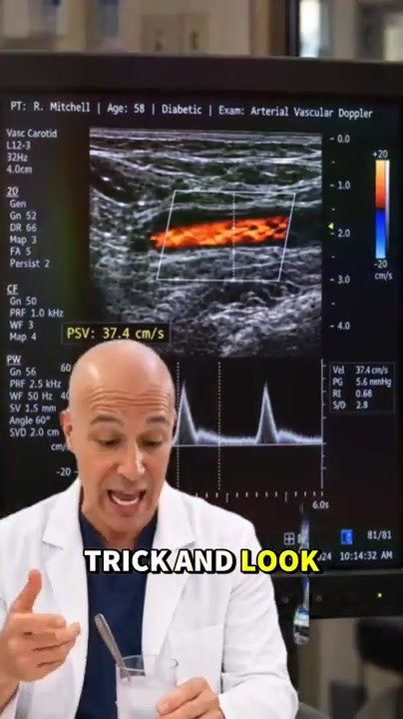  📷 1:10 — Exame Doppler com fluxo alto (PSV 37,4 cm/s) e médico; legenda 'TRICK AND LOOK'  ml_exame_doppler_psv_37_4_00-01-10.jpg | 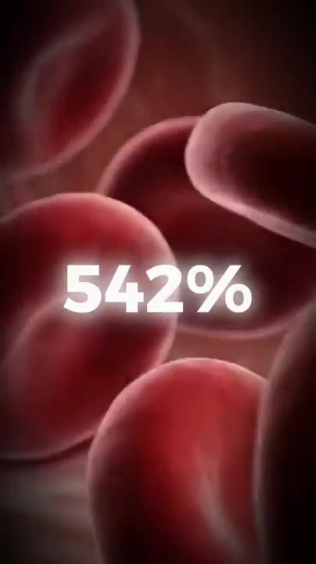  📷 1:17 — Hemácias com lettering '542%'  ml_hemacias_lettering_542_00-01-17.jpg |   📷 1:19 — Lettering '8.1 inches' sobre b-roll  ml_lettering_8_1_inches_00-01-19.jpg
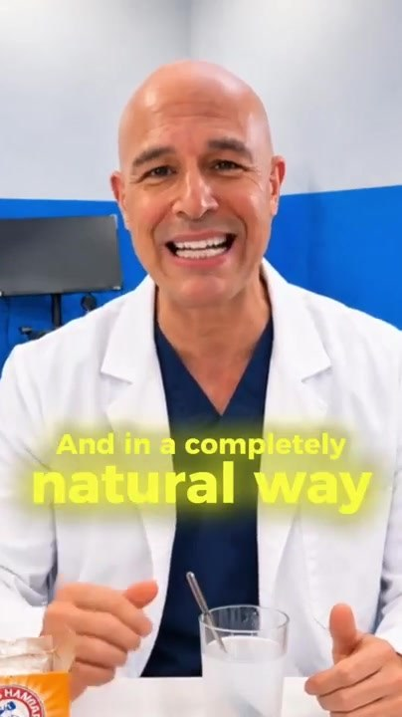  📷 1:22 — Médico sorrindo; lettering 'And in a completely natural way'  ml_medico_natural_way_00-01-22.jpg | 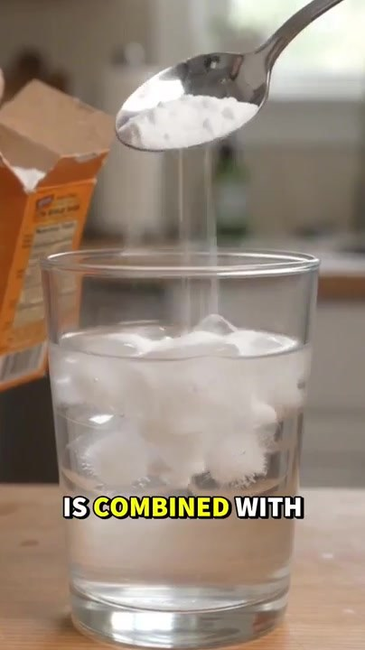  📷 1:24 — Colher despejando bicarbonato em copo com gelo; legenda 'IS COMBINED WITH'  ml_bicarbonato_colher_copo_combined_00-01-24.jpg | 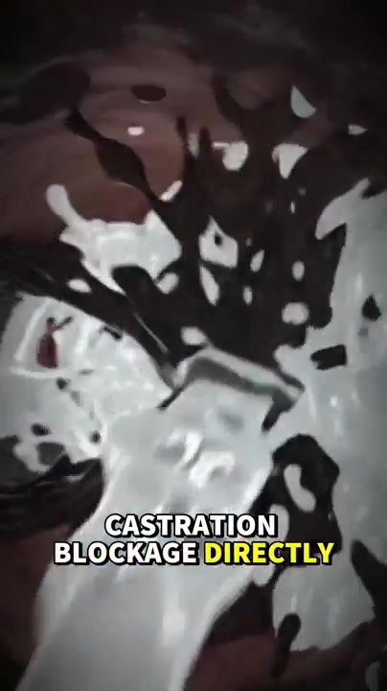  📷 1:28 — Animação de bloqueio se dissolvendo; legenda 'CASTRATION BLOCKAGE DIRECTLY'  ml_castration_blockage_directly_animacao_00-01-28.jpg
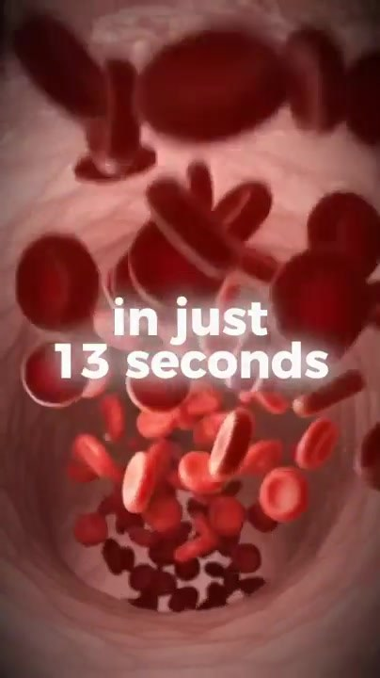  📷 1:30 — Interior de vaso com hemácias; lettering 'in just 13 seconds'  ml_vaso_hemacias_13_seconds_00-01-30.jpg | 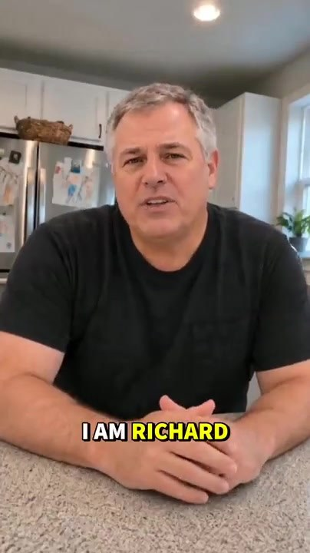  📷 1:31 — Richard de camiseta preta na cozinha (depoimento); legenda 'I AM RICHARD'  ml_richard_depoimento_cozinha_00-01-31.jpg | 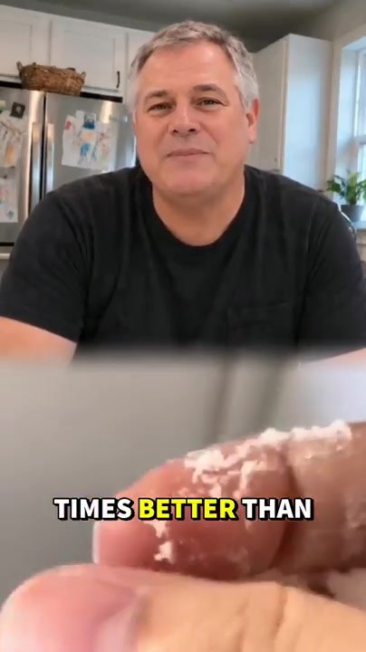  📷 1:33 — Dedos com bicarbonato sob o Richard; legenda 'TIMES BETTER THAN'  ml_richard_dedos_bicarbonato_00-01-33.jpg
  📷 1:37 — B-roll explícito; legenda 'MY COCK IS'  ml_broll_my_cock_is_00-01-37.jpg | 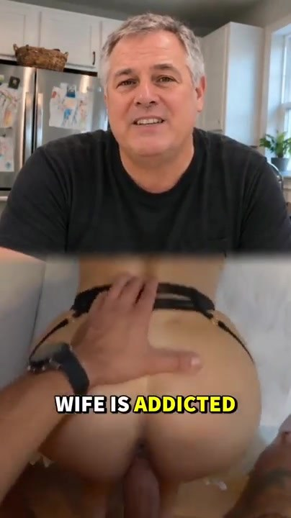  📷 1:42 — Richard com b-roll explícito embaixo; legenda 'WIFE IS ADDICTED'  ml_richard_wife_is_addicted_00-01-42.jpg | 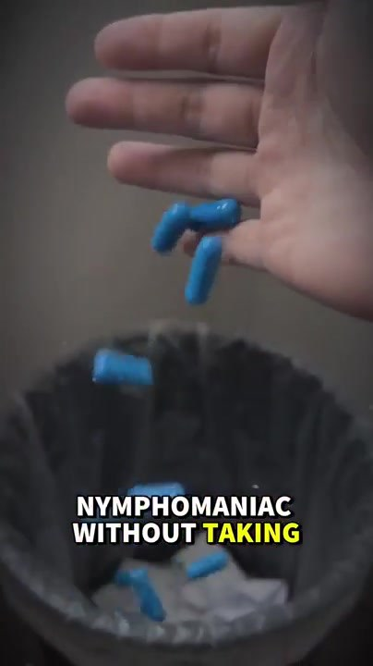  📷 1:45 — Comprimidos azuis jogados no lixo; legenda 'NYMPHOMANIAC WITHOUT TAKING'  ml_comprimidos_azuis_lixo_00-01-45.jpg
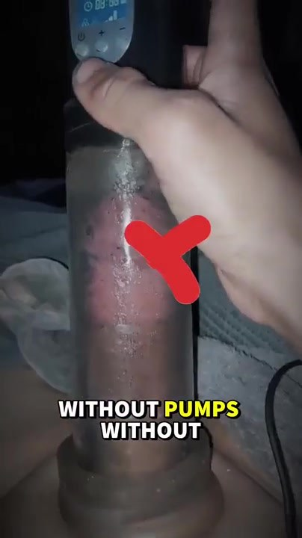  📷 1:46 — Bomba peniana com X vermelho; legenda 'WITHOUT PUMPS WITHOUT'  ml_bomba_peniana_x_vermelho_00-01-46.jpg | 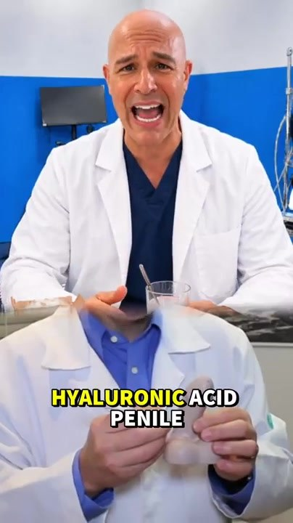  📷 1:47 — Médico com seringa (preenchimento); legenda 'HYALURONIC ACID PENILE'  ml_medico_seringa_acido_hialuronico_00-01-47.jpg | 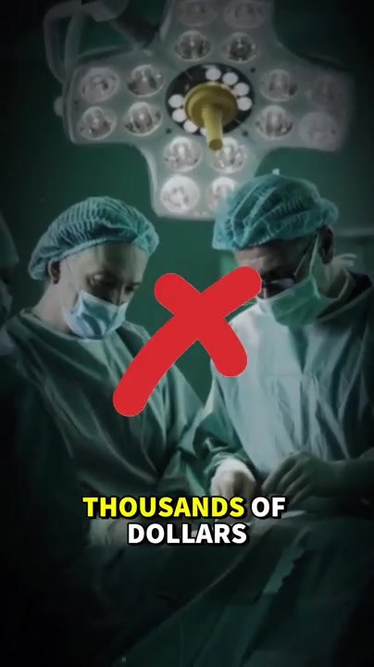  📷 1:49 — Cirurgia com X vermelho; legenda 'THOUSANDS OF DOLLARS'  ml_cirurgia_x_vermelho_thousands_00-01-49.jpg
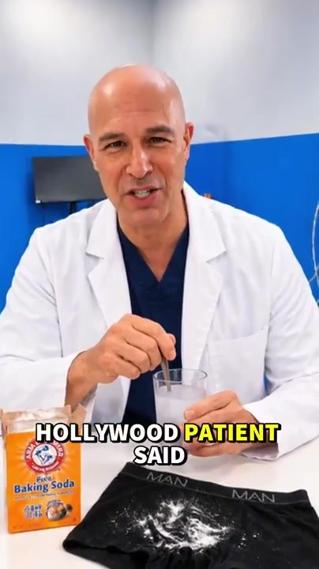  📷 1:52 — Médico de jaleco; legenda 'HOLLYWOOD PATIENT SAID'  ml_medico_hollywood_patient_00-01-52.jpg | 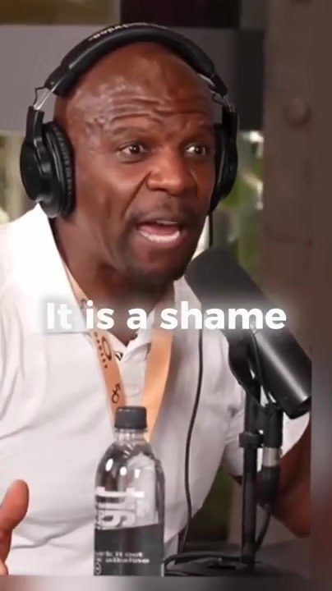  📷 1:54 — Terry Crews (avatar) em podcast de fones; lettering 'It is a shame'  ml_terry_crews_podcast_its_a_shame_00-01-54.jpg |   📷 1:58 — Terry Crews; legenda 'DUDE IF YOU'  ml_terry_crews_dude_if_you_00-01-58.jpg
  📷 2:01 — Terry Crews; legenda 'THIS HORSE TRICK'  ml_terry_crews_this_horse_trick_00-02-01.jpg | 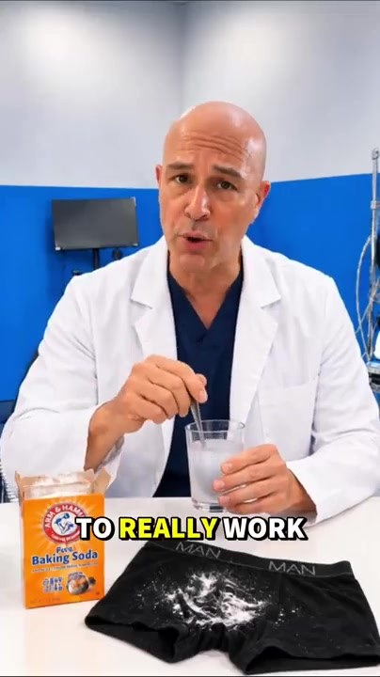  📷 2:07 — Médico de jaleco; legenda 'TO REALLY WORK'  ml_medico_to_really_work_00-02-07.jpg | 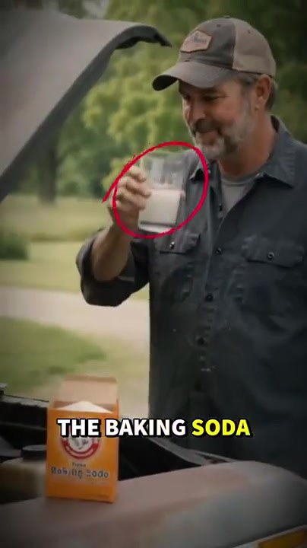  📷 2:08 — Homem de boné bebendo copo da mistura (circulado); legenda 'THE BAKING SODA'  ml_homem_bone_bebendo_copo_00-02-08.jpg
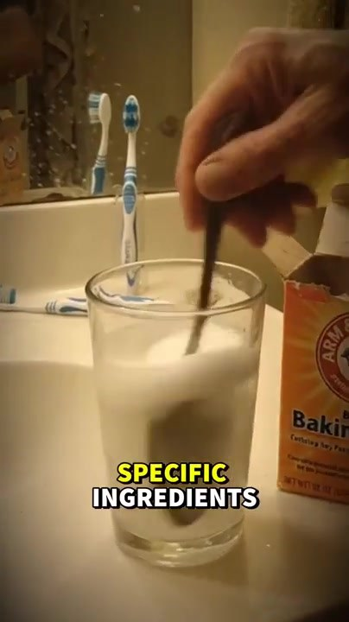  📷 2:10 — Copo com colher na pia do banheiro; legenda 'SPECIFIC INGREDIENTS'  ml_copo_pia_specific_ingredients_00-02-10.jpg | 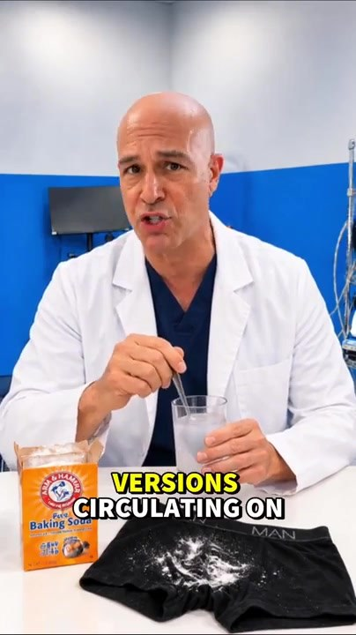  📷 2:13 — Médico de jaleco; legenda 'VERSIONS CIRCULATING ON'  ml_medico_versions_circulating_00-02-13.jpg | 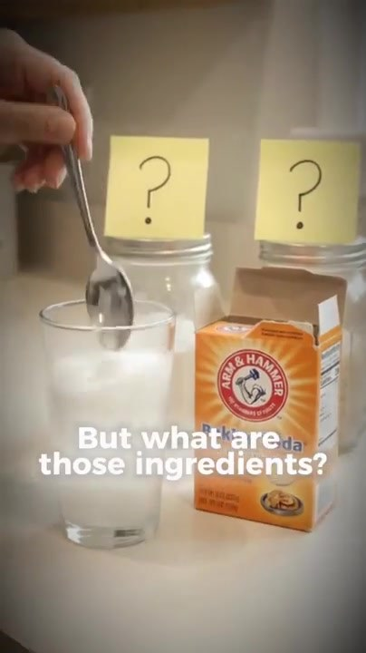  📷 2:15 — Copo com bicarbonato e post-its com '?'; lettering 'But what are those ingredients?'  ml_copo_post_its_interrogacao_00-02-15.jpg
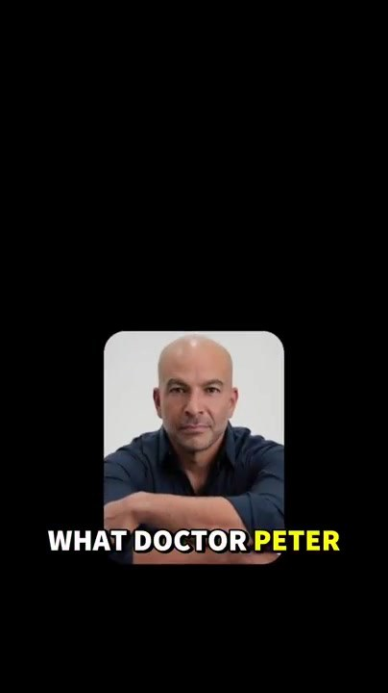  📷 2:17 — Foto do Dr. Peter Attia em fundo preto; legenda 'WHAT DOCTOR PETER'  ml_foto_dr_peter_attia_00-02-17.jpg | 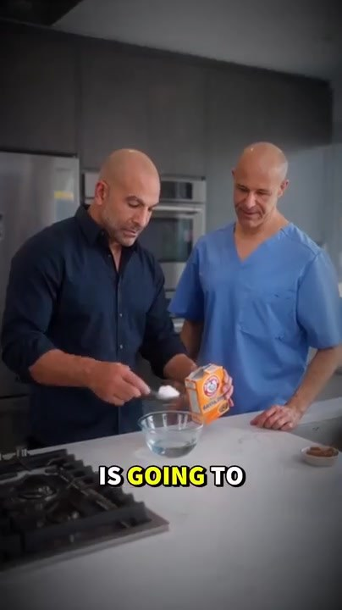  📷 2:18 — Dr. Attia e o médico de pijama azul na cozinha com bicarbonato; legenda 'IS GOING TO'  ml_attia_e_medico_cozinha_00-02-18.jpg | 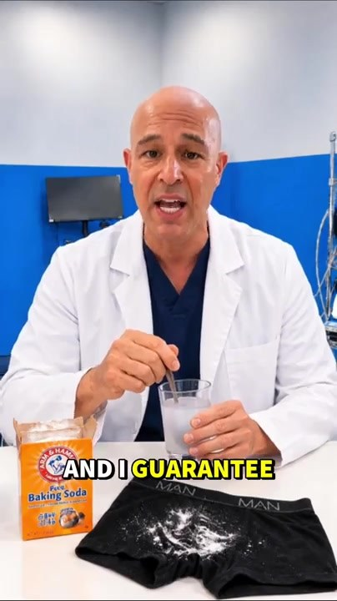  📷 2:20 — Médico; legenda 'AND I GUARANTEE'  ml_medico_and_i_guarantee_00-02-20.jpg
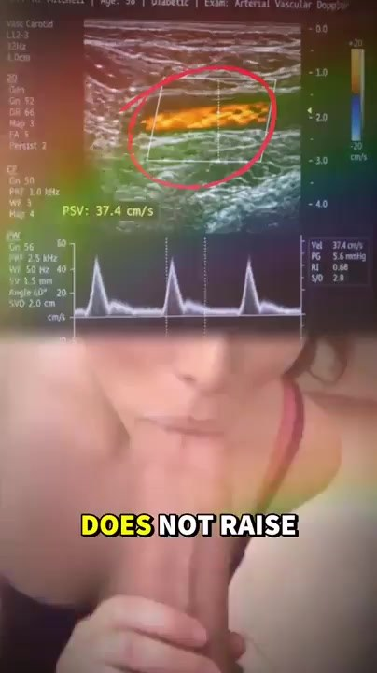  📷 2:21 — Exame Doppler com fluxo circulado sobre b-roll; legenda 'DOES NOT RAISE'  ml_doppler_circulado_does_not_raise_00-02-21.jpg | 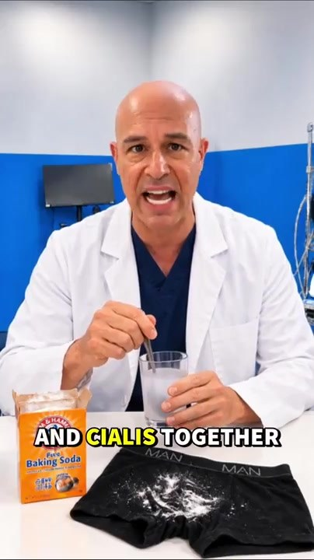  📷 2:24 — Médico; legenda 'AND CIALIS TOGETHER'  ml_medico_viagra_cialis_together_00-02-24.jpg | 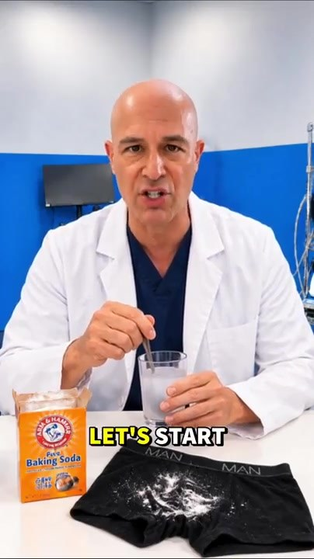  📷 2:26 — Último frame da micro lead: médico, 'LET'S START'  ml_medico_lets_start_final_00-02-26.jpg

